Druk Nr 154/2024 Projekt z dnia 14 czerwca 2024 r.

**Uchwała Nr   
Rady Miejskiej w Łodzi**

**z dnia                      2024 r.**

**w sprawie uchwalenia miejscowego planu zagospodarowania przestrzennego dla części obszaru miasta Łodzi położonej w rejonie doliny rzeki Bałutki oraz ulic: Traktorowej, Kwiatowej i Słonecznikowej.**

Na podstawie art. 18 ust. 2 pkt 5 i art. 40 ust. 1 ustawy z dnia 8 marca 1990 r. o samorządzie gminnym (Dz. U. z 2024 r. poz. 609 i 721) oraz art. 14 ust. 8 i art. 20 ust. 1 ustawy z dnia 27 marca 2003 r. o planowaniu i zagospodarowaniu przestrzennym (Dz. U. z 2023 r. poz. 977, 1506, 1597, 1688, 1890, 2029 i 2739), w związku z art. 67 ust. 3 pkt 4 ustawy z dnia 7 lipca 2023 r. o zmianie ustawy o planowaniu i zagospodarowaniu przestrzennym oraz niektórych innych ustaw (Dz. U. poz. 1688), Rada Miejska w Łodzi

**uchwala, co następuje:**

**Rozdział 1  
Przepisy ogólne**

§ 1. 1. Przedmiotem uchwały są ustalenia miejscowego planu zagospodarowania przestrzennego dla części obszaru miasta Łodzi położonej w rejonie doliny rzeki Bałutki oraz ulic: Traktorowej, Kwiatowej i Słonecznikowej, zwanego dalej „planem”, wraz z jej integralnymi częściami w postaci:

1) rysunku planu wykonanego w skali 1:1000, stanowiącego załącznik Nr 1 do uchwały;

2) rozstrzygnięcia o sposobie rozpatrzenia uwag do projektu planu wniesionych w związku z wyłożeniem do publicznego wglądu, stanowiącego załącznik Nr 2 do uchwały;

3) rozstrzygnięcia o sposobie realizacji, zapisanych w planie, inwestycji z zakresu infrastruktury technicznej, które należą do zadań własnych gminy oraz zasadach ich finansowania, zgodnych z przepisami o finansach publicznych, stanowiącego załącznik Nr 3 do uchwały.

2. Granice obszaru objętego planem określono na rysunku planu, o którym mowa w ust.1 pkt 1.

§ 2. Stwierdza się, że plan nie narusza ustaleń „Studium uwarunkowań i kierunków zagospodarowania przestrzennego miasta Łodzi” uchwalonego uchwałą Nr LXIX/1753/18 Rady Miejskiej w Łodzi z dnia 28 marca 2018 r., zmienioną uchwałami Rady Miejskiej w Łodzi Nr VI/215/19 z dnia 6 marca 2019 r. i Nr LII/1605/21 z dnia 22 grudnia 2021 r.

§ 3. Ze względu na brak podstaw wynikających ze stanu faktycznego, w planie nie określa się:

1) zasad ochrony dziedzictwa kulturowego i zabytków, w tym krajobrazów kulturowych oraz dóbr kultury współczesnej;

2) granic i sposobów zagospodarowania terenów podlegających ochronie, na podstawie przepisów odrębnych, terenów górniczych, a także obszarów szczególnego zagrożenia powodzią, obszarów osuwania się mas ziemnych, krajobrazów priorytetowych określonych w audycie krajobrazowym oraz w planach zagospodarowania przestrzennego województwa;

3) sposobu i terminu tymczasowego zagospodarowania, urządzenia i użytkowania terenów.

§ 4. 1. Określenia stosowane w uchwale należy rozumieć jako:

1) dach płaski – dach o spadkach połaci do 15º;

2) elewacja frontowa – ściana budynku znajdująca się od strony przestrzeni publicznej;

3) front działki – odcinek granicy działki budowlanej przylegający do drogi publicznej lub innego ciągu komunikacyjnego, z którego odbywa się główny wjazd lub wejście na tę działkę;

4) infrastruktura techniczna – przewody i urządzenia oraz obiekty budowalne: wodociągowe, kanalizacyjne, ciepłownicze, elektroenergetyczne, gazowe i telekomunikacyjne;

5) linia rozgraniczająca – wyznaczona na rysunku planu linia ciągła, stanowiąca granicę między terenami o różnym przeznaczeniu lub różnych zasadach zagospodarowania;

6) linia zabudowy nieprzekraczalna – wyznaczona na rysunku planu linia określająca część działki budowlanej, na której możliwe jest lokalizowanie budynków, z zakazem jej przekraczania, który to zakaz nie dotyczy:

a) elementów wejścia do budynku, takich jak: schody, pochylnia, podest, rampa, zadaszenie,

b) elementów nadwieszeń takich jak: łącznik, balkon, wykusz, gzyms, okap dachu,

c) ogniomuru, podpory konstrukcyjnej,

d) tarasów, werand i ogrodów zimowych,

e) podziemnych części budynku i urządzeń budowlanych związanych z budynkiem,

f) izolacji termicznej, okładzin oraz zewnętrznych elementów komunikacji pionowej, takich jak klatki schodowe i szyby windowe – wyłącznie w przypadku budynków istniejących;

7) linia zabudowy obowiązująca – rodzaj nieprzekraczalnej linii zabudowy, wzdłuż której obowiązuje nakaz sytuowania minimum 70% powierzchni elewacji frontowej;

8) miejsce zmiany linii zabudowy – wskazany na rysunku planu punkt, w którym następuje zmiana rodzaju linii zabudowy;

9) podniesienie standardów jakości użytkowania – działania budowlane w budynkach istniejących obejmujące: dobudowę ciągów komunikacji pionowej, łączników pomiędzy budynkami, tarasów, werand, ogrodów zimowych;

10) przepisy odrębne – przepisy prawa powszechnie obowiązującego, w szczególności ustawy i rozporządzenia, a także akty prawa miejscowego obowiązujące na obszarze miasta Łodzi;

11) przeznaczenie terenu – obiekty budowlane i urządzenia budowlane oraz zagospodarowanie tworzące całość funkcjonalną, określone ustaleniami planu na danym terenie odpowiednio:

a) przeznaczenie podstawowe – przeznaczenie, które przeważa na danej działce przy czym wymóg ten nie obowiązuje w przypadku realizacji dróg wewnętrznych, infrastruktury technicznej i wód powierzchniowych,

b) przeznaczenie uzupełniające – przeznaczenie, które uzupełnia przeznaczenie podstawowe na danej działce, a w przypadku dróg wewnętrznych, infrastruktury technicznej i wód powierzchniowych – przeznaczenie, które uzupełnia przeznaczenie podstawowe w danym terenie;

12) system NCS – system opisu barw publikowany w formie wzorników kolorów; oznaczenie koloru składa się z: napisu „NCS S”, czterech cyfr, z których pierwsze dwie oznaczają procentową zawartość czerni, kolejne dwie – poziom chromatyczności oraz, po myślniku, symbolu koloru oznaczającego procentową zawartość kolorów (żółtego – Y, czerwonego – R, niebieskiego – B, zielonego – G) lub kolor neutralny – N;

13) teren – wydzielone liniami rozgraniczającymi nieruchomości lub ich części, oznaczone numerem i symbolem;

14) uchwała – niniejsza uchwała Rady Miejskiej w Łodzi;

15) usługi handlu wielkopowierzchniowego – usługi handlu w obiektach o powierzchni sprzedaży równej 1000 m2 i większej;

16) usługi uciążliwe – działalność usługowa powodująca przekroczenie standardów jakości środowiska obowiązujących dla przeznaczenia terenu;

17) ustawa – ustawa z dnia 27 marca 2003 r. o planowaniu i zagospodarowaniu przestrzennym, o ile z treści przepisu nie wynika inaczej;

18) wskaźnik powierzchni biologicznie czynnej – udział procentowy terenu biologicznie czynnego w powierzchni działki budowlanej;

19) wskaźnik powierzchni zabudowy – udział procentowy powierzchni wyznaczonej przez rzuty wszystkich budynków w ich obrysie zewnętrznym w powierzchni działki budowlanej;

20) wysokość zabudowy – określona w metrach wysokość obiektu budowlanego mierzona od najniższego poziomu gruntu w miejscu jego lokalizacji do najwyższego punktu jego konstrukcji, a dla budynków – do najwyższego punktu połaci dachu;

21) zabudowa frontowa – zabudowa lokalizowana na działce budowlanej od strony przestrzeni publicznej, która nie obejmuje wolnostojących budynków gospodarczych i garażowych;

22) zabudowa istniejąca – budynek istniejący w dniu wejścia w życie planu, a także budynek posiadający w tej dacie prawo do realizacji na podstawie ostatecznej decyzji o pozwoleniu na budowę lub zgłoszenia, o którym mowa w przepisach odrębnych dotyczących prawa budowlanego.

2. Określenia użyte w planie, a niezdefiniowane w ust. 1, dotyczące zagadnień przewidzianych ustawą lub przepisami odrębnymi przywołanymi w treści niniejszej uchwały, należy rozumieć w sposób określony w ustawie lub w tych przepisach, a w przypadku braku definicji, w rozumieniu powszechnym.

**Rozdział 2**  
**Ustalenia dla całego obszaru objętego planem**

§ 5. Ustala się następujące zasady ochrony i kształtowania ładu przestrzennego:

1) w zakresie kształtowania standardów zagospodarowania i użytkowania terenów:

a) zabezpieczenie korytarza komunikacyjnego dla realizacji projektowanego przedłużenia ulicy Wojska Polskiego,

b) zachowanie i ochrona terenów wspierających system ekologiczny miasta,

c) zapewnienie właściwych relacji przestrzennych i środowiskowych pomiędzy terenami przeznaczonymi pod zabudowę a terenami otwartymi, aktywnymi przyrodniczo;

2) w zakresie przeznaczenia terenów zakaz lokalizacji:

a) usług uciążliwych,

b) punktów zbierania i przetwarzania odpadów, w tym złomu;

3) w zakresie lokalizacji zabudowy:

a) zakaz lokalizacji zabudowy innej niż frontowa w odległości mniejszej niż 10,0 m od linii zabudowy wyznaczonej od strony przestrzeni publicznej,

b) zakaz lokalizacji tymczasowych obiektów budowlanych z wyłączeniem obiektów dopuszczonych w przestrzeniach publicznych,

c) zakaz sytuowania budynku bezpośrednio przy granicy działki budowlanej lub w odległości 1,5 m od niej, z wyjątkiem zabudowy bliźniaczej oraz sytuacji określonych w przepisach odrębnych z zakresu budownictwa,

d) dla zabudowy istniejącej o funkcji zgodnej z przeznaczeniem terenu, zlokalizowanej:

- w części poza liniami zabudowy – dopuszczenie remontu, przebudowy i nadbudowy bez konieczności uwzględniania linii zabudowy obowiązującej, a w przypadku rozbudowy – traktując wyznaczone linie zabudowy jako nieprzekraczalne,

- w obrębie linii zabudowy – dopuszczenie remontu, przebudowy, nadbudowy i rozbudowy – traktując wyznaczone linie zabudowy jako nieprzekraczalne;

4) w zakresie wskaźników i parametrów zabudowy:

a) dla obiektów budowlanych niewskazanych w ustaleniach szczegółowych dla terenów, określa się maksymalną wysokość zabudowy – 30,0 m,

b) intensywność zabudowy określona w ustaleniach szczegółowych dla terenów, zawartych w rozdziale 3, dotyczy kondygnacji nadziemnych, dla kondygnacji podziemnych dopuszczenie maksymalnej intensywności zabudowy wynoszącej 0,3,

c) dla zabudowy istniejącej o funkcji zgodnej z przeznaczeniem terenu, a niespełniającej wskaźników i parametrów określonych w ustaleniach szczegółowych dla terenów:

- przekraczającej maksymalną intensywność zabudowy, maksymalną powierzchnię zabudowy lub maksymalną wysokość zabudowy – dopuszczenie remontu, przebudowy oraz wykonania innych robót budowlanych polegających na doprowadzeniu do zgodności z przepisami odrębnymi z zakresu budownictwa lub podniesieniu standardów jakości użytkowania,

- nieosiągającej minimalnej intensywności zabudowy – dopuszczenie remontu, przebudowy, nadbudowy i rozbudowy oraz wykonania innych robót budowlanych polegających na doprowadzeniu do zgodności z przepisami odrębnymi z zakresu budownictwa lub podniesieniu standardów jakości użytkowania, bez konieczności osiągnięcia minimalnych parametrów określonych w planie;

5) w zakresie kolorystyki oraz materiałów wykończeniowych elewacji i dachów budynków:

a) nakaz stosowania nie więcej niż trzech materiałów wykończeniowych dla ścian spośród: tynku, kamienia, betonu architektonicznego, metalu, włókno–cementu, ceramiki budowlanej, drewna, szkła bezbarwnego lub w odcieniach szarości,

b) nakaz stosowania nie więcej niż trzech kolorów dla ścian spośród:

- naturalnej kolorystyki materiałów wykończeniowych,

- dla powierzchni malowanych lub struktur barwionych – odpowiadających w systemie NCS barwom o oznaczeniu z zakresu podanego w tabeli:

|  |  |  |  |  |
| --- | --- | --- | --- | --- |
| System i edycja | Zawartość czerni  (dwie pierwsze cyfry) | Poziom chromatyczności  (dwie kolejne cyfry) | Symbol koloru  (po myślniku) | Gama barw |
| NCS S | maks. 40 | maks. 20 | od G30Y do G90Y, Y, od Y10R do Y80R | neutralne, biele, szarości, ugry, przełamane róże, oliwkowe zielenie |
| 45 lub 50 | maks. 10 |
| maks. 75 | maks. 02 | pełny zakres | neutralne, biele, szarości, grafity |

c) dla dachów innych niż płaskie – nakaz stosowania pokrycia wyłącznie w kolorze ceglastym, brązowym, szarym, grafitowym, czarnym lub naturalnym kolorze materiału;

6) w zakresie lokalizowania obiektów i urządzeń technicznych:

a) zakaz umieszczania na elewacjach frontowych elementów technicznego wyposażenia budynków, z wyjątkiem skrzynek przyłączy oraz instalacji służących iluminacji budynków lub zapewnieniu bezpieczeństwa,

b) dopuszczenie zakładania na obiektach budowlanych usytuowanych przy granicy z terenami dróg publicznych znaków i sygnałów drogowych lub innych urządzeń bezpieczeństwa ruchu drogowego, urządzeń służących do zapewnienia bezpieczeństwa publicznego, a także urządzeń niezbędnych do korzystania z nich, w rozumieniu przepisów odrębnych z zakresu gospodarki nieruchomościami.

§ 6. Ustala się następujące zasady ochrony środowiska, przyrody i krajobrazu oraz zasady kształtowania krajobrazu:

1) zakaz lokalizacji przedsięwzięć mogących znacząco oddziaływać na środowisko, z wyjątkiem dróg, inwestycji z zakresu infrastruktury technicznej;

2) w zakresie ochrony i kształtowania krajobrazu oraz zieleni – nakaz zapewnienia ciągłości korytarza ekologicznego, wskazanego na rysunku planu jako granice zasięgu morfologicznego doliny rzeki Bałutki, w zakresie swobodnego przepływu mas powietrza oraz migracji roślin i zwierząt;

3) w zakresie gospodarki wodnej i odprowadzania ścieków oraz gospodarki odpadami – nakaz stosowania kompleksowych rozwiązań poprzez:

a) doprowadzenie infrastruktury technicznej wodociągowej i kanalizacji sanitarnej do wszystkich terenów przeznaczonych na cele zabudowy,

b) doprowadzenie infrastruktury technicznej kanalizacji deszczowej do terenów przeznaczanych na cele zabudowy i dróg oraz retencjonowanie i zagospodarowanie wód opadowych i roztopowych w miejscu ich powstawania, z dopuszczeniem odprowadzania ich do odbiornika na warunkach określonych w przepisach odrębnych dotyczących zbiorowego zaopatrzenia w wodę i zbiorowego odprowadzania ścieków oraz prawa wodnego a także budownictwa,

c) prowadzenie gospodarki odpadami poprzez miejski system gospodarki odpadami na zasadach określonych w przepisach odrębnych dotyczących utrzymania czystości i porządku w gminie;

4) w zakresie ochrony powierzchni ziemi – zakaz dokonywania zmian ukształtowania terenu, które powodowałyby zmianę rzędnej wysokościowej terenu o więcej niż 0,5 m w stosunku do rodzimego gruntu w granicach zasięgu morfologicznego doliny rzeki Bałutki, za wyjątkiem niwelacji niezbędnych do realizacji inwestycji z zakresu: infrastruktury technicznej, dróg, urządzeń wodnych oraz rekultywacji technicznej terenu;

5) w zakresie ochrony wód – zakaz stosowania rozwiązań technicznych stwarzających możliwość zanieczyszczenia wód;

6) w zakresie ochrony obszarów zagrożonych zalaniem wodami rzeki Bałutki:

a) zakaz gromadzenia ścieków, nawozów naturalnych, środków chemicznych, a także innych substancji lub materiałów, które mogą zanieczyścić wody, oraz prowadzenia przetwarzania odpadów, w szczególności ich składowania,

b) dopuszczenie lokalizacji obiektów małej architektury, dróg, ciągów pieszych lub dróg rowerowych oraz infrastruktury technicznej, budowli przeciwpowodziowych a także innych obiektów hydrotechnicznych;

7) w zakresie ochrony powietrza – zakaz stosowania indywidualnych źródeł zaopatrzenia w ciepło powodujących emisję substancji przekraczającą dopuszczalne normy;

8) w zakresie ochrony przed polami elektromagnetycznymi – zakaz lokalizacji infrastruktury technicznej, która powoduje przekroczenie dopuszczalnych poziomów pól elektromagnetycznych w środowisku, określonych w przepisach odrębnych z zakresu środowiska, w budynkach z pomieszczeniami przeznaczonymi na pobyt ludzi, w rozumieniu przepisów odrębnych z zakresu budownictwa;

9) w zakresie ochrony przed hałasem – tereny 1MNW-MNB i 2MNW-MNB zalicza się do terenów chronionych akustycznie, określonych jako „tereny zabudowy mieszkaniowej jednorodzinnej”, w rozumieniu przepisów odrębnych z zakresu ochrony środowiska;

10) w zakresie odnawialnych źródeł energii dopuszczenie lokalizacji:

a) urządzeń wytwarzających energię z odnawialnych źródeł energii o mocy większej niż moc mikroinstalacji, o której mowa w przepisach odrębnych z zakresu odnawialnych źródeł energii, będących urządzeniami innymi niż wolnostojące, w terenach 1U i 2U, z wyłączeniem energii wiatru,

b) mikroinstalacji oraz niebędących mikroinstalacją pozostałych instalacji odnawialnych źródeł energii wytwarzających energię elektryczną z energii promieniowania słonecznego, będących urządzeniami innymi niż wolnostojące, o których mowa w przepisach odrębnych z zakresu odnawialnych źródeł energii.

§ 7. Ustala się następujące wymagania wynikające z potrzeb kształtowania przestrzeni publicznych:

1) wyznacza się układ przestrzeni publicznych, do których należą – tereny komunikacji drogowej publicznej 1KDG i 1KDD;

2) nakaz dostosowania przestrzeni publicznych do potrzeb osób ze szczególnymi potrzebami.

§ 8. Ustala się obiekt podlegający ochronie na podstawie przepisów odrębnych – wskazuje się pomnik przyrody oznaczony na rysunku planu – lipa drobnolistna, ustanowiony zarządzeniem Nr 8/90 Prezydenta Miasta Łodzi z dnia 10 stycznia 1990 r. w sprawie uznania tworów przyrody na terenie województwa łódzkiego za pomniki przyrody i ochrony tych pomników (Dz. Urz. Woj. Łódzkiego Nr 3, poz. 24), dla którego zasady ochrony określa uchwała Nr XCI/1612/10 Rady Miejskiej w Łodzi z dnia 7 lipca 2010 r. w sprawie ustalenia zasad ochrony dla ustanowionych pomników przyrody oraz zniesienia ochrony prawnej w odniesieniu do niektórych obiektów (Dz. Urz. Woj. Łódzkiego z 2015 r. poz. 251).

§ 9. 1. Ustala się następujące zasady i warunki scalania i podziału nieruchomości:

1) nie wyznacza się granic obszarów określonych w przepisach odrębnych wymagających obowiązkowego przeprowadzenia scalenia i podziału nieruchomości;

2) szczegółowe zasady i warunki scalania i podziału nieruchomości dokonywanego na wniosek określono w ustaleniach szczegółowych dla terenów.

2. Parametry działek powstałych w wyniku scalania i podziału nieruchomości, określone w ustaleniach szczegółowych dla terenów, nie obowiązują dla działek gruntu wydzielonych pod drogi oraz infrastrukturę techniczną.

§ 10. Ustala się szczególne warunki zagospodarowania terenów oraz ograniczenia  
w ich użytkowaniu:

1) zakaz lokalizacji budynków przeznaczonych na pobyt ludzi we wskazanej na rysunku planu strefie ochronnej od napowietrznej linii elektroenergetycznej;

2) szczególne warunki zagospodarowania oraz ograniczenia w użytkowaniu wskazanych na rysunku planu stref kontrolowanych od gazociągów określają przepisy odrębne dotyczące lokalizacji sieci gazowej;

3) w przypadku likwidacji infrastruktury, o której mowa w pkt 1 i 2, ustalenia dotyczące odpowiednio strefy ochronnej oraz strefy kontrolowanej nie obowiązują;

4) zakaz budowy i rozbudowy obiektów budowlanych sprzyjających występowaniu zwierząt stwarzających zagrożenie dla ruchu statków powietrznych, zgodnie z przepisami odrębnymi z zakresu lotnictwa, w strefie wyznaczonej na rysunku planu.

§ 11. Ustala się następujące zasady modernizacji, rozbudowy i budowy systemów komunikacji:

1) drogi stanowiące połączenie obszaru planu z zewnętrznym układem komunikacyjnym – teren drogi głównej 1KDG;

2) drogi stanowiące lokalny układ komunikacyjny – teren drogi dojazdowej 1KDD;

3) drogi wewnętrzne niewyznaczone na rysunku planu.

§ 12. 1. Ustala się minimalną liczbę miejsc do parkowania dla samochodów osobowych dotyczącą nowych budynków lub ich części:

1) dla mieszkań – 1 miejsce na każde mieszkanie;

2) dla usług – 1 miejsce parkingowe na każde 50 m2 powierzchni użytkowej.

2. Wymaganą liczbę miejsc do parkowania dla samochodów osobowych należy określać:

1) proporcjonalnie względem przyjętej jednostki przeliczeniowej i zaokrąglać w górę do kolejnej liczby całkowitej;

2) poprzez sumowanie minimalnych liczb miejsc do parkowania wymaganych dla poszczególnych części budynków wielofunkcyjnych.

3. Na parkingach dla samochodów osobowych liczących więcej niż 5 miejsc przeznaczonych na postój pojazdów, minimum 4% ogólnej liczby miejsc, lecz nie mniej niż 1 miejsce postojowe, należy przeznaczyć na parkowanie pojazdów zaopatrzonych w kartę parkingową, o której mowa w przepisach o ruchu drogowym, z zastrzeżeniem: dróg publicznych, stref zamieszkania i stref ruchu, dla których minimalną liczbę miejsc postojowych dla pojazdów zaopatrzonych w kartę parkingową określają przepisy odrębne z zakresu dróg publicznych.

§ 13. 1. Ustala się następujące zasady modernizacji, rozbudowy i budowy systemów infrastruktury technicznej:

1) wyposażenie terenów w infrastrukturę techniczną w oparciu o istniejące systemy, ich przebudowę i rozbudowę, a także budowę nowych systemów;

2) nakaz lokalizacji nowej oraz rozbudowywanej infrastruktury technicznej jako podziemnej, z wyłączeniem stacji transformatorowych zlokalizowanych poza przestrzeniami publicznymi, napowietrznych linii elektroenergetycznych o napięciu 110 kV i wyższym oraz infrastruktury technicznej, które jedynie jako nadziemna może pełnić swoją funkcję.

2. Określa się warunki powiązań infrastruktury technicznej na obszarze planu z układem zewnętrznym:

1) podstawowe źródło zaopatrzenia w wodę – magistrala wodociągowa POLESIE 16;

2) podstawowy odbiornik ścieków komunalnych – Kolektor V, Kolektor III;

3) podstawowy odbiornik wód opadowych i roztopowych – rzeka Bałutka, rzeka Jasieniec, zbiorniki chłonne;

4) podstawowe źródła zaopatrzenia w gaz – gazociąg niskiego ciśnienia Dn 355 zlokalizowany w ul. Słonecznikowej oraz gazociąg średniego ciśnienia Dn 200 zlokalizowany w ul. Rabatkowej;

5) podstawowe źródło zaopatrzenia w energię elektryczną – Rejonowy Punkt Zasilania Koziny 110/15 kV;

6) podstawowe źródła zaopatrzenia w ciepło – rurociągi wody gorącej 2 x Dn 150 zlokalizowane w ul. Traktorowej.

§ 14. Ustala się wysokość stawki procentowej służącej określeniu opłaty, o której mowa w art. 36 ust. 4 ustawy dla wszystkich terenów w wysokości 30%.

§ 15. 1. Ustala się granice terenów rozmieszczenia inwestycji celu publicznego o znaczeniu lokalnym, które stanowią wskazane na rysunku planu linie rozgraniczające terenów 1KDG i 1KDD – dla dróg publicznych.

2. Dopuszcza się lokalizację inwestycji celu publicznego o znaczeniu lokalnym   
w granicach terenów niewymienionych w ust. 1 pod warunkiem ich zgodności   
z przeznaczeniem terenów.

**Rozdział 3**  
**Ustalenia szczegółowe dla terenów**

§ 16. 1. Dla terenów 1MNW-MNB i 2MNW-MNB obowiązują ustalenia zawarte w kolejnych ustępach niniejszego paragrafu.

2. W zakresie przeznaczenia terenu ustala się:

1) przeznaczenie podstawowe – teren zabudowy mieszkaniowej jednorodzinnej wolnostojącej lub zabudowy mieszkaniowej jednorodzinnej bliźniaczej;

2) przeznaczenie uzupełniające:

a) teren usług z wykluczeniem usług handlu wielkopowierzchniowego,

b) teren komunikacji drogowej wewnętrznej,

c) teren infrastruktury technicznej – z wykluczeniem terenów: magazynu gazu, obsługi produktów naftowych i gospodarowania odpadami.

3. W zakresie warunków zabudowy i zagospodarowania terenu oraz zasad ochrony i kształtowania ładu przestrzennego ustala się:

1) wskaźniki zagospodarowania terenu:

a) wskaźnik powierzchni zabudowy – maksimum 25%,

b) intensywność zabudowy – minimum 0,05, maksimum 0,6,

c) wskaźnik powierzchni biologicznie czynnej – minimum 50%;

2) parametry kształtowania zabudowy:

a) wysokość zabudowy:

- budynków mieszkalnych jednorodzinnych – maksimum 9 m,

- budynków gospodarczych i garaży – maksimum 5,0 m,

b) geometria dachów:

- budynków mieszkalnych jednorodzinnych – dachy dwuspadowe lub wielospadowe o jednakowym kącie nachylenia połaci dachowych od 30° do 45°,

- budynków gospodarczych i garaży – dachy jednospadowe, dwuspadowe lub wielospadowe o jednakowym kącie nachylenia połaci dachowych do 45° lub dachy płaskie;

3) zasady kształtowania zabudowy oraz lokalizacji obiektów i funkcji:

a) nakaz stosowania ujednoliconych rozwiązań materiałowych i kolorystycznych dla budynków lokalizowanych w zabudowie bliźniaczej,

b) dopuszczenie lokalizacji funkcji usługowych wyłącznie w ramach kubatury budynku mieszkalnego.

2. W zakresie szczegółowych zasad i warunków scalania i podziału nieruchomości ustala się:

1) powierzchnię działki – minimum 500 m2;

2) szerokość frontu działki – minimum 20 m;

3) kąt położenia działki w stosunku do pasa drogowego – od 70° do 90°.

§ 17. 1. Dla terenów 1U i 2U obowiązują ustalenia zawarte w kolejnych ustępach niniejszego paragrafu.

2. W zakresie przeznaczenia terenu ustala się:

1) przeznaczenie podstawowe – teren usług, z wykluczeniem terenów: usług handlu wielkopowierzchniowego, usług zdrowia i pomocy społecznej, usług nauki, usług edukacji, usług kultu religijnego oraz usług biurowych i administracji;

2) przeznaczenie uzupełniające:

a) teren komunikacji drogowej wewnętrznej,

b) teren infrastruktury technicznej – z wykluczeniem terenów magazynu gazu i gospodarowania odpadami.

3. W zakresie warunków zabudowy i zagospodarowania terenu oraz zasad ochrony i kształtowania ładu przestrzennego ustala się:

1) wskaźniki zagospodarowania terenu:

a) wskaźnik powierzchni zabudowy – maksimum 35%,

b) intensywność zabudowy – minimum 0,01, maksimum 0,7,

c) wskaźnik powierzchni biologicznie czynnej – minimum 30%;

2) parametry kształtowania zabudowy:

a) wysokość zabudowy – maksimum 10,5 m,

b) dachy dwuspadowe lub wielospadowe o jednakowym kącie nachylenia połaci dachowych od 30° do 45° lub dachy płaskie.

4. W zakresie szczegółowych zasad i warunków scalania i podziału nieruchomości ustala się:

1) powierzchnię działki – minimum 1500 m2;

2) szerokość frontu działki – minimum 20 m;

3) kąt położenia działki w stosunku do pasa drogowego – od 70° do 90°.

§ 18. 1. Dla terenów 1ZN i 2ZN obowiązują ustalenia zawarte w kolejnych ustępach niniejszego paragrafu.

2. W zakresie przeznaczenia terenu ustala się:

1) przeznaczenie podstawowe – teren zieleni naturalnej;

2) przeznaczenie uzupełniające:

a) teren komunikacji drogowej wewnętrznej,

b) teren infrastruktury technicznej – z wykluczeniem terenów: magazynu gazu, obsługi produktów naftowych i gospodarowania odpadami,

c) teren wód powierzchniowych śródlądowych.

3. W zakresie warunków zagospodarowania terenu oraz zasad ochrony i kształtowania ładu przestrzennego ustala się – zakaz lokalizacji budynków.

4. W zakresie szczegółowych zasad i warunków scalania i podziału nieruchomości ustala się:

1) powierzchnię działki – minimum 1000 m2;

2) szerokość frontu działki wzdłuż pasa drogowego – minimum 25,0 m;

3) kąt położenia granic działki w stosunku do pasa drogowego – 70°-90°.

§ 19. 1. Dla terenów 1KDG i 1KDD obowiązują ustalenia zawarte w kolejnych ustępach niniejszego paragrafu.

2. W zakresie przeznaczenia terenu ustala się:

1) przeznaczenie podstawowe:

a) 1KDG – teren drogi głównej,

b) 1KDD – teren drogi dojazdowej;

2) przeznaczenie uzupełniające – teren infrastruktury technicznej – z wykluczeniem terenów: magazynu gazu, obsługi produktów naftowych i gospodarowania odpadami.

3. W zakresie warunków i parametrów funkcjonalno-technicznych ustala się:

1) dla terenu 1KDG:

a) klasę G – główna,

b) szerokość w liniach rozgraniczających zmienna od 32,9 m do 52,5 m, zgodnie z rysunkiem planu;

2) dla terenu 1KDD:

a) klasę D – dojazdowa,

b) szerokość w liniach rozgraniczających zmienna od 12,0 m do 14 m, zgodnie z rysunkiem planu.

4. Podane szerokości w liniach rozgraniczających nie obejmują lokalnych poszerzeń i narożnych ścięć linii rozgraniczających przy łukach drogi i skrzyżowaniach, zgodnie z rysunkiem planu.

**Rozdział 4**  
**Przepisy końcowe**

§ 20. Dane przestrzenne dla planu w postaci dokumentu elektronicznego, o których mowa w art. 67a ust. 3 ustawy, stanowią załącznik Nr 4 do uchwały.

§ 21. Wykonanie uchwały powierza się Prezydentowi Miasta Łodzi.

§ 22. Tracą moc uchwały Rady Miejskiej w Łodzi:

1) Nr XLVIII/853/05 z dnia 4 maja 2005 r. w sprawie miejscowego planu zagospodarowania przestrzennego dla części obszaru miasta Łodzi położonej w rejonie ulic: Traktorowej, Klaretyńskiej i Kwiatowej (Dz. Urz. Woj. Łódzkiego Nr 202, poz. 2086) – w części odnoszącej się do obszaru objętego ustaleniami uchwały;

2) Nr XVII/302/11 z dnia 7 lipca 2011 r. w sprawie uchwalenia miejscowego planu zagospodarowania przestrzennego dla części obszaru miasta Łodzi położonej w rejonie ulic: projektowanej Wojska Polskiego, Traktorowej, Rąbieńskiej, Krzysztofa Cedry, zmieniającego obowiązujący miejscowy plan zagospodarowania przestrzennego uchwalony uchwałą Nr LXXIX/766/98 Rady Miejskiej w Łodzi z dnia 18 lutego 1998 r., w granicach tego planu (Dz. Urz. Woj. Łódzkiego Nr 243, poz. 2529) – w części odnoszącej się do obszaru objętego ustaleniami uchwały.

§ 23. Uchwała wchodzi w życie po upływie 14 dni od dnia jej ogłoszenia w Dzienniku Urzędowym Województwa Łódzkiego.

|  |  |
| --- | --- |
|  | **Przewodniczący Rady Miejskiej w Łodzi**   **Bartosz DOMASZEWICZ** |

Projektodawcą jest

Prezydent Miasta Łodzi

Załącznik Nr 1   
do uchwały Nr  
Rady Miejskiej w Łodzi  
z dnia

**ARKUSZ ZBIORCZY**

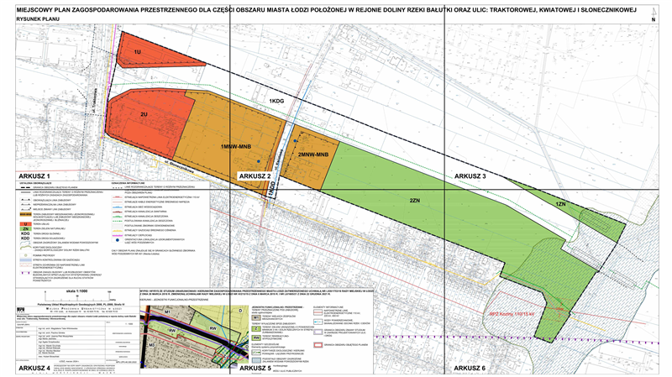

**ARKUSZ 1**

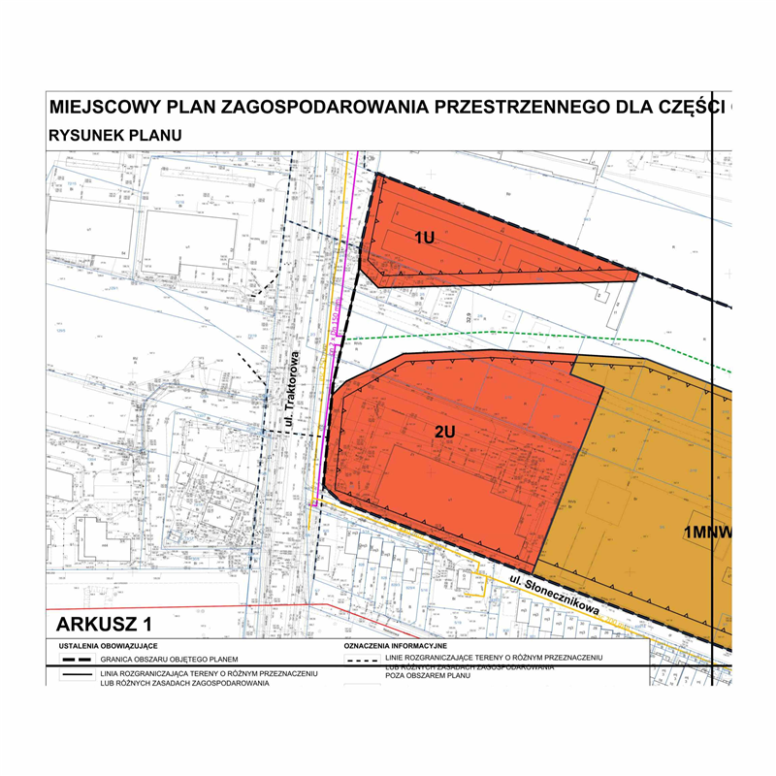

**ARKUSZ 2**

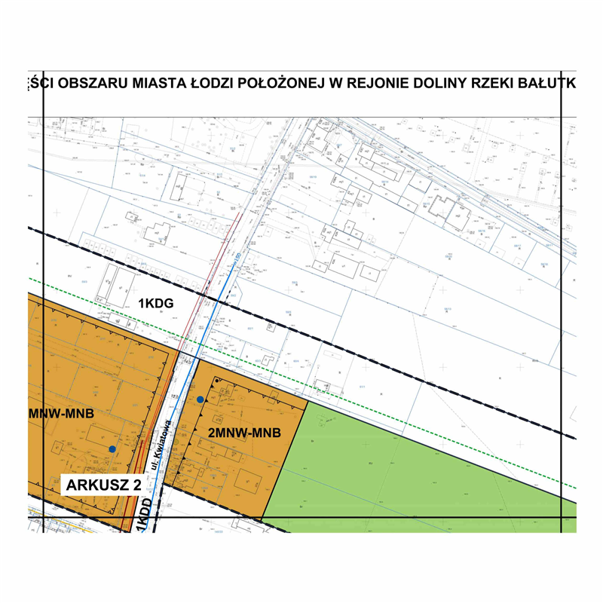

**ARKUSZ 3**

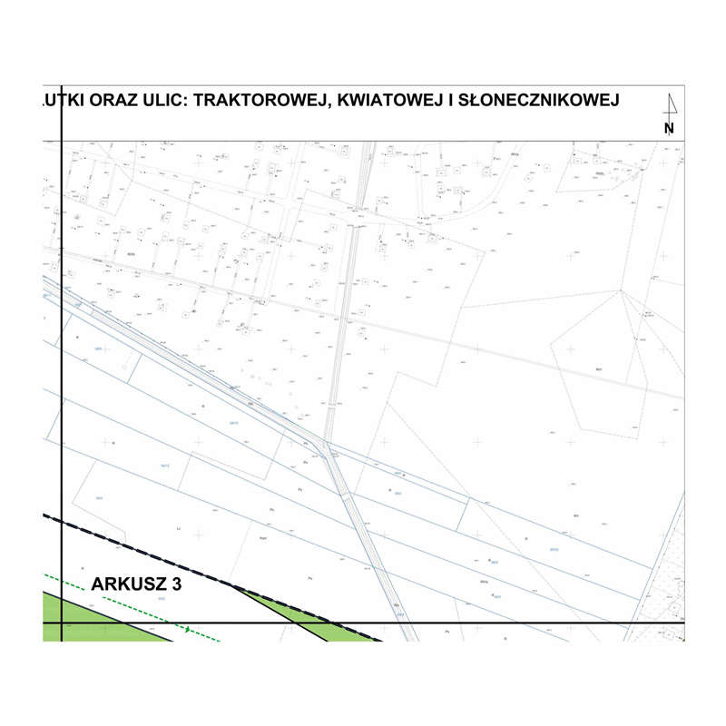

**ARKUSZ 4**

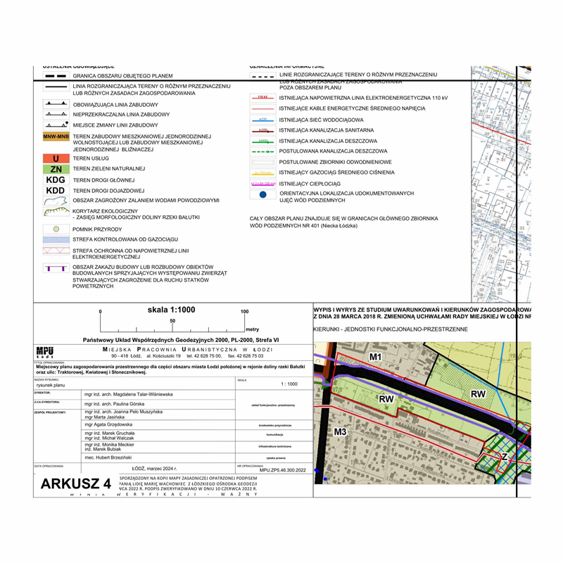

**ARKUSZ 5**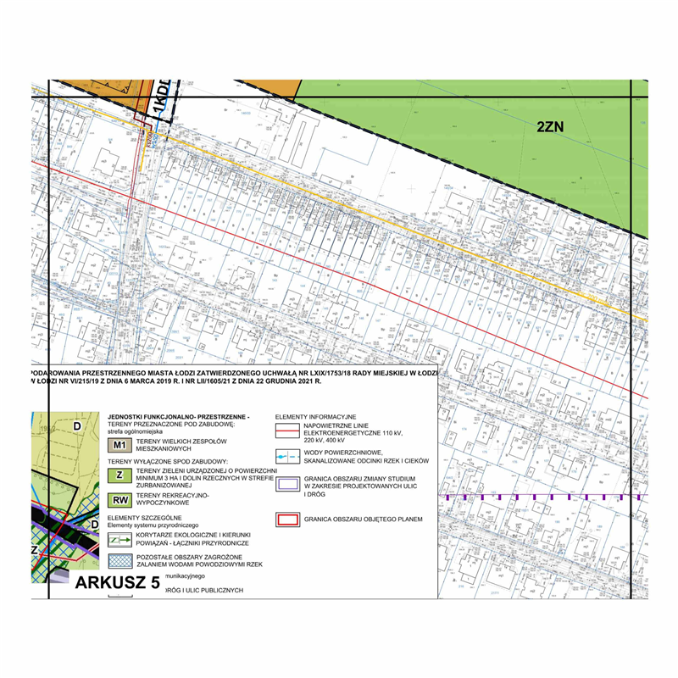

**ARKUSZ 6**

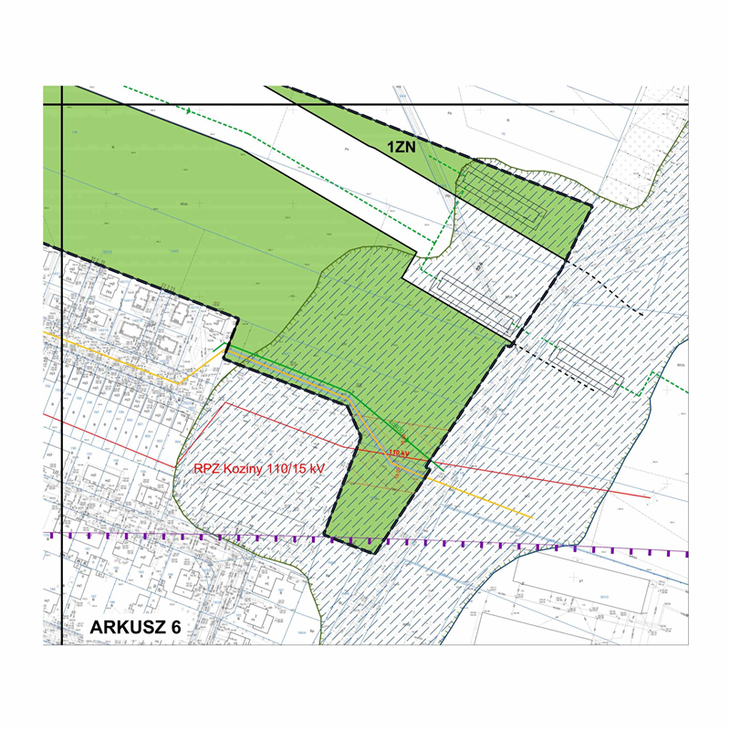

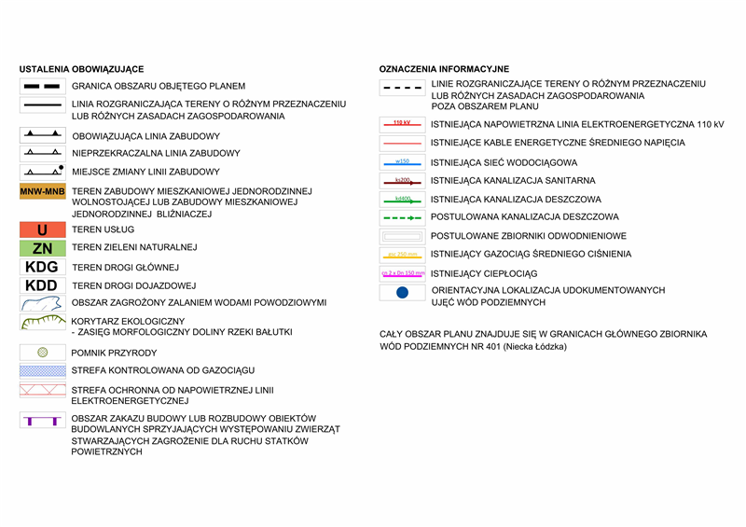

Załącznik Nr 2   
do uchwały Nr  
Rady Miejskiej w Łodzi  
z dnia

**Rozstrzygnięcie o sposobie rozpatrzenia uwag do projektu planu wniesionych w związku z wyłożeniem do publicznego wglądu.**

**I. Pierwsze wyłożenie w okresie od dnia 2 października do dnia 23 października 2023 r.**

Projekt miejscowego planu zagospodarowania przestrzennego dla części obszaru miasta Łodzi położonej w rejonie doliny rzeki Bałutki oraz ulic: Traktorowej, Kwiatowej i Słonecznikowej został wyłożony do publicznego wglądu w okresie od 2 października do 23 października 2023 r. Termin składania uwag upłynął dnia 6 listopada 2023 r. w ustawowym terminie wpłynęło 6 uwag. Złożone uwagi zostały ponumerowane w celu ułatwienia ich identyfikacji. Trzy uwagi zostały uwzględnione w całości, tj. uwagi nr 1, 2 i 4. W zakresie uwag częściowo nieuwzględnionych przez Prezydenta Miasta Łodzi, Rada Miejska w Łodzi postanawia przyjąć następujący sposób rozpatrzenia:\

**Uwaga nr 3**

- wpłynęła dnia 3 listopada 2023 r.,

- dotyczy działek nr 2/15 i 2/16 w obrębie P-5.

**Treść uwagi:**

Składający uwagę informują, że przedmiotowe działki zakupili pod kątem budowy stacji paliw. W momencie zakupu posiadali wiedzę, że niewielka część działek objęta jest planem zagospodarowania i przeznaczona pod drogę, ale nie było nigdzie informacji, że aż tak duży obszar zostanie zabrany.

Jako Firma zajmująca się przede wszystkim obrotem paliw ciekłych zwracają się z prośbą o zmianę treści przedstawionego projektu planu zagospodarowania przestrzennego poprzez dodanie oraz zmianę następujących zapisów:

- na terenach oznaczonych 2U dopuszcza się budowanie stacji paliw wraz z niezbędną infrastrukturą,

- wskaźnik powierzchni zabudowy do 65%,

- zwiększenie intensywności zabudowy,

- wskaźnik powierzchni biologicznie czynnej 10%,

- w związku z zapisem w planie – w zakresie szczegółowych zasad i warunków scalania i podziału nieruchomości ustala się:

- powierzchnię działki – minimum 1500 m2,

proszą o sprawdzenie czy po wyznaczeniu trasy pod drogę pozostały fragment działki 2/15 oraz działka 2/16 po scaleniu będą miały te wymagane 1500m2.

- sprawdzenie czy pozostała część działki 2/15 oraz działka 2/16 po zatwierdzeniu drogi będzie spełniała warunek opisany w projekcie planu : „kąt położenia działki w stosunku do pasa drogowego – od 70° do 90°”,

- zwiększenie do maksimum nieprzekraczalnej linii zabudowy, przynajmniej do takiej jaka jest po przeciwnej stronie planowanej drogi na której obecnie znajduję się myjnia,

- dodanie zapisu, że mimo planowanej budowy drogi dopuszcza się na całych działkach 2/15 oraz 2/16 do momentu podjęcia decyzji o budowie prowadzenia działalności gospodarczej,

- przedstawienie planu wjazdu z ul. Traktorowej na teren działki 2/15,

- wykreślenie zapisu w §17 pkt 1 ust.1 dotyczący zakazu lokalizowania usług biurowych, administracyjnych i usług zdrowia – tego typu zapis powoduję kolejne duże ograniczenia.

W dalszej części uwagi podają, że w pobliżu omawianych działek występuje przede wszystkim teren usługowy. W odległości nie większej niż 150 m znajduje się stacja paliw, zapis o który prosimy w planie byłby uzupełnieniem i nie zakłócałby w żaden sposób ładu przestrzennego, dlatego też liczą na pozytywne rozpatrzenie uwag.  
 **Prezydent Miasta Łodzi postanowił nie uwzględnić uwagi w części.**

**Rada Miejska w Łodzi postanowiła nie uwzględnić uwagi w części nieuwzględnionej przez Prezydenta Miasta Łodzi.**

**Wyjaśnienie:**

Odnośnie szczegółowych zasad i warunków scalania i podziału nieruchomości, obowiązek określenia w planie miejscowym przedmiotowych zasad wynika z art. 15 ust. 2 pkt 8 ustawy z dnia 27 marca 2003 r. o planowaniu i zagospodarowaniu przestrzennym. Scalenie i podział stanowi jeden spójny proces odbywający się na podstawie ustawy z dnia 21 sierpnia 1997 r. o gospodarce nieruchomościami (Dz. U. z 2023 r. poz. 344, 1113, 1463, 1506, 1688, 1762, 1906 i 2029), a nie na podstawie ustawy z dnia 27 marca 2003 r. o planowaniu i zagospodarowaniu przestrzennym. Ustawa z dnia 27 marca 2003 r. o planowaniu i zagospodarowaniu przestrzennym obliguje do formułowania ustaleń dla procedury scalania i podziału. Należy podkreślić, że zapis ten nie ma wpływu na możliwość dokonania podziału nieruchomości na wniosek prywatnego właściciela.

Odnośnie wskaźników zagospodarowania terenu, zgodnie z obowiązującym Studium uwarunkowań i kierunków zagospodarowania przestrzennego miasta Łodzi, uchwalonym uchwałą Nr LXIX/1753/18 Rady Miejskiej w Łodzi z dnia 28 marca 2018 r., zmienioną uchwałami Rady Miejskiej w Łodzi Nr VI/215/19 z dnia 6 marca 2019 r. i Nr LII/1605/21 z dnia 22 grudnia 2021 r. nieruchomości wskazane w uwadze zlokalizowane są w strefie terenów wyłączonych spod zabudowy, w jednostce funkcjonalno-przestrzennej „RW”, obejmującej „tereny rekreacyjno-wypoczynkowe”. Ustalone w projekcie planu miejscowego wskaźniki dla terenów U – tereny usług zostały uśrednione w stosunku do istniejącego zagospodarowania. W związku z powyższym modyfikacja wskaźników zagospodarowania terenu jest niemożliwa.

Pozostałe wątki poruszane w uwadze nie mogą być uwzględnione, gdyż zgodnie z art.18 ust. 1 ustawy z dnia 27 marca 2003 r. o planowaniu i zagospodarowaniu przestrzennym uwagi może wnieść każdy, kto kwestionuje ustalenia przyjęte w projekcie planu miejscowego wyłożonym do publicznego wglądu.

**Uwaga nr 5**

- wpłynęła dnia 5 listopada 2023 r.,

- dotyczy działek nr 2/6 i 2/8 w obrębie P-5.

**Treść uwagi:**

Składająca uwagę informuje, że przedmiotowe nieruchomości, zgodnie z projektem planu, przeznaczone są pod projektowaną drogę. Wyraża sprzeciw wobec projektu planu, ponieważ aktualne warunki zagospodarowania ustanawiają przedmiotowe działki jako budowlane. Warunki zabudowy zostały wdane w 2018 r. i obecnie zainteresowana jest w trakcie przygotowywania projektu budowlanego pod inwestycję mieszkaniową (domy jednorodzinne), który chce rozpocząć w 2024 r. Potencjalna decyzja o utworzeniu na terenie przedmiotowych działek pasa drogowego stoi w sprzeczności z decyzjami o warunkach zagospodarowania, które posiada i uniemożliwi przeprowadzenie planowanych inwestycji. Tym samym zgłasza swój sprzeciw w tej kwestii i wnioskuje o utrzymanie obowiązującego statusu działek.

**Prezydent Miasta Łodzi postanowił nie uwzględnić uwagi w części.**

**Rada Miejska w Łodzi postanowiła nie uwzględnić uwagi w części nieuwzględnionej przez Prezydenta Miasta Łodzi.**

**Wyjaśnienie:**

Przebieg projektowanej drogi 1KDG zostanie zmieniony w taki sposób, że część działki nr 2/8 znajdzie się w terenie zabudowy mieszkaniowej jednorodzinnej. Działka nr 2/6 znajduje się w korytarzu projektowanej drogi i nie ma możliwości zmiany jej przebiegu na tym fragmencie, ze względu na trasowanie dalszych odcinków w kierunku zachodnim a w związku z tym konieczność zachowania lokalizacji skrzyżowania z ul. Traktorową.

**Uwaga nr 6**

- wpłynęła dnia 6 listopada 2023 r.,

- dotyczy działek od nr 2/8 do 2/12 w obrębie P-5.

**Treść uwagi:**

Jako mieszkańcy działek sąsiadujących z przedmiotowymi chcą zdecydowanie zaapelować o zmianę, w kierunku północnym, wytyczonego przebiegu odcinka Wojska Polskiego. Obecnie wytyczony odcinek drogi niszczy lokalne sąsiedztwo i mocno koliduje w infrastrukturze mieszkalnej takiej jak wodociąg czy kanalizacja a także droga dojazdowa do budynków mieszkalnych. Wytyczenie drogi Wojska Polskiego bardziej na północ i uwzględnienie przeznaczenia działek pod zabudowę jednorodzinną nie będzie zaburzało obecnego sąsiedztwa i z pewnością obniży koszty związane z przyszłą inwestycją drogową. Proszą o zweryfikowanie projektu.

**Prezydent Miasta Łodzi postanowił nie uwzględnić uwagi w części.  
  
Rada Miejska w Łodzi postanowiła nie uwzględnić uwagi w części nieuwzględnionej przez Prezydenta Miasta Łodzi.**

**Wyjaśnienie:**

Przebieg projektowanej drogi 1KDG zostanie zmieniony w taki sposób, aby działki nr 2/9 do 2/12 oraz część działki nr 2/8 zostały włączone w tereny zabudowy mieszkaniowej jednorodzinnej. Pozostały fragment działki nr 2/8 znajduje się w korytarzu projektowanej drogi i nie ma możliwości zmiany jej przebiegu na tym fragmencie, ze względu na trasowanie dalszych odcinków w kierunku zachodnim a w związku z tym konieczność zachowania lokalizacji skrzyżowania z ul. Traktorową.

**II. Drugie wyłożenie w okresie od dnia 19 kwietnia do dnia 13 maja 2024 r.**

Projekt miejscowego planu zagospodarowania przestrzennego dla części obszaru miasta Łodzi położonej w rejonie doliny rzeki Bałutki oraz ulic: Traktorowej, Kwiatowej i Słonecznikowej został ponownie wyłożony do publicznego wglądu w okresie od 19 kwietnia do 13 maja 2024 r. Termin składania uwag upłynął dnia 27 maja 2024 r. w ustawowym terminie nie wpłynęła 1 uwaga.

**Uwaga**

- wpłynęła dnia 27 maja 2024 r.,

- dotyczy ulicy Kwiatowej oznaczonej symbolem 1KDD.

**Treść uwagi:**

Składający uwagę wnosi o pozostawienie ul. Kwiatowej, jako typowej drogi wewnętrznej – osiedlowej, bez możliwości wjazdu/wyjazdu do nowoprojektowanej ulicy.

Zainteresowany podaje, że aktualnie ul. Kwiatowa od ul. Rabatkowej w kierunku północnym jest ulicą bez wylotu. Ulica ta umożliwia przemieszczanie się mieszkańców pieszo i rowerem pomiędzy osiedlem Złotno a osiedlem Teofilów. Zwraca uwagę, że:

-dla części osiedla Złotno (sąsiadującego z procedowanym planem zagospodarowania przestrzennego o nr 300) szkołą obwodową jest Szkoła Podstawowa nr 182 zlokalizowana przy ul. Traktorowej 35. Dzieci z tego fragmentu osiedla Złotno winny mieć tak jak dotychczas zapewnione bezpieczne dojście do szkoły a w przypadku budowy nowej drogi zapewnioną możliwość bezkolizyjnego jej przekraczania np. poprzez budowę dwupoziomowego przejścia pieszo-rowerowego. Ponadto duże grupy rodzin w dni wolne od pracy przemieszczają się rowerami lub pieszo ulicą Kwiatową z Teofilowa w kierunku Parku na Zdrowiu,

-zapewnienie możliwości zjazdu z ul. Kwiatowej na nowoprojektowaną ulicę spowoduje, że część ruchu z ulic Traktorowej i Rąbieńskiej zostanie wprowadzony na osiedle mieszkaniowe, co nie powinno mieć miejsca,

-włączenie ruchu kołowego do nowoprojektowanej drogi powinno istnieć jedynie z ul. Traktorowej, a ul. Kwiatowa winna pozostać tak jak dotychczas wewnętrzną ulicą osiedlową bez wylotu, zgodnie z pierwotną propozycją planu,

-uciążliwość związana z budową nowej drogi nie powinna być spotęgowana uciążliwością związaną z wprowadzeniem dodatkowego ruchu pojazdów na ul. Kwiatową.

Zainteresowany zwraca również uwagę na pewną niekonsekwencję, bowiem w nieodległym czasie wprowadzone zostały zakazy skrętu w lewo z ulicy Traktorowej w ulice Łubinową i Pługową, które miały ograniczyć ruch na osiedlu a w konsekwencji utrudniły dojazd mieszkańcom do ich domostw położonych na osiedlu, natomiast w projekcie planu proponuje się wykorzystywać ulicę Kwiatową jako dojazdową do nowoprojektowanej drogi - a więc zwiększenie ruchu kołowego na osiedlu.

**Prezydent Miasta Łodzi postanowił nie uwzględnić uwagi.**

**Rada Miejska w Łodzi postanowiła nie uwzględnić uwagi.**

**Wyjaśnienie:**

Organizacja ruchu drogowego wykracza poza zakres merytoryczny ustaleń miejscowego planu zagospodarowania przestrzennego. Jednocześnie należy dodać, że projekt planu nie przesądza o docelowej organizacji ruchu.

|  |  |
| --- | --- |
|  | **Przewodniczący Rady Miejskiej w Łodzi**   **Bartosz DOMASZEWICZ** |

Załącznik Nr 3   
do uchwały Nr  
Rady Miejskiej w Łodzi  
z dnia

**Rozstrzygnięcie o sposobie realizacji, zapisanych w planie inwestycji z zakresu infrastruktury technicznej, które należą do zadań własnych gminy, oraz zasadach ich finansowania, zgodnych z przepisami o finansach publicznych.**

Do zadań z zakresu infrastruktury technicznej będących zadaniami własnymi gminy w planie należy:

- wydzielenie i wykup terenu pod realizację inwestycji celu publicznego,

- budowa dróg publicznych, w tym: jezdni, chodników i dróg dla rowerów,

- uzbrojenie terenu w sieć kanalizacji deszczowej,

- uzbrojenie terenu w sieć oświetlenia ulicznego,

Powyższe zadania będą umieszczone w programach rozwoju poszczególnych elementów zagospodarowania, a następnie w zadaniach rzeczowych budżetu gminy objętych wieloletnią prognozą finansową.

Finansowanie będzie odbywało się w oparciu o budżet gminy, z wykorzystaniem funduszy strukturalnych Unii Europejskiej oraz środków Funduszu Ochrony Środowiska, a także innych możliwych do pozyskania środków zewnętrznych.

|  |  |
| --- | --- |
|  | **Przewodniczący Rady Miejskiej w Łodzi**   **Bartosz DOMASZEWICZ** |

Załącznik Nr 4   
do uchwały Nr  
Rady Miejskiej w Łodzi  
z dnia

**Dane przestrzenne dla planu w postaci dokumentu elektronicznego, o których mowa w art. 67a ust. 3 ustawy.**

|  |  |
| --- | --- |
|  | **Przewodniczący Rady Miejskiej w Łodzi**   **Bartosz DOMASZEWICZ** |

**uzasadnienie**

**do projektu uchwały w sprawie uchwalenia miejscowego planu zagospodarowania przestrzennego dla części obszaru miasta Łodzi położonej w rejonie doliny rzeki Bałutki oraz ulic: Traktorowej, Kwiatowej i Słonecznikowej.**

Zgodnie z uchwałą Nr LX/1817/22 Rady Miejskiej w Łodzi z dnia 1 czerwca 2022 r. przystąpiono do sporządzenia miejscowego planu zagospodarowania przestrzennego dla części obszaru miasta Łodzi położonej w rejonie doliny rzeki Bałutki oraz ulic: Traktorowej, Kwiatowej i Słonecznikowej wraz z „Prognozą oddziaływania na środowisko” i „Prognozą skutków finansowych uchwalenia miejscowego planu zagospodarowania przestrzennego”. Obszar objęty sporządzeniem miejscowego planu zagospodarowania przestrzennego, określony w projekcie niniejszej uchwały, położony jest w północno-zachodniej części miasta Łodzi, na terenie osiedli Złotno oraz Teofilów-Wielkopolska. Powierzchnia obszaru wynosi ok. 11,8 ha. Granice obszaru objętego planem wyznaczają ul. Traktorowa oraz ul. Słonecznikowa. Obszar objęty opracowaniem stanowią przede wszystkim tereny niezabudowane. Wzdłuż ulicy Kwiatowej zlokalizowana jest istniejąca zabudowa mieszkaniowa jednorodzinna oraz towarzyszącą jej zabudowa gospodarcza i garażowa. Ponadto przy ul. Traktorowej zlokalizowany jest obiekt handlowy. Wschodnią część terenu stanowi obniżenie dolinne rzeki Bałutki.

W obowiązującym Studium uwarunkowań i kierunków zagospodarowania przestrzennego miasta Łodzi uchwalonym uchwałą Nr LXIX/1753/18 Rady Miejskiej w Łodzi z dnia 28 marca 2018 r., zmienioną uchwałami Rady Miejskiej w Łodzi Nr VI/215/19 z dnia 6 marca 2019 r. i Nr LII/1605/21 z dnia 22 grudnia 2021 r. obszar ten położony jest na w obrębie następujących jednostek funkcjonalno-przestrzennych: tereny rekreacyjno-wypoczynkowe „RW”, tereny zieleni urządzonej o powierzchni minimum 3 ha i dolin rzecznych w strefie zurbanizowanej „Z” oraz w na niewielkim fragmencie w terenach wielkich zespołów mieszkaniowych „M1”. Ponadto Studium wskazuje obszary, dla których obowiązkowe jest sporządzenie miejscowego planu zagospodarowania przestrzennego, tj. obszary przestrzeni publicznej – projektowana ulica „Wojska Polskiego” na odcinku od ul. Szczecińskiej do ul. Jana Karskiego.

Północna wschodnia część oraz fragment przedmiotowego terenu od strony zachodniej, objęte są obowiązującymi planami miejscowymi:

1. dla części obszaru miasta Łodzi położonej w rejonie ulic: Traktorowej, Klaretyńskiej i Kwiatowej (uchwała Nr XLVIII/853/05 Rady Miejskiej w Łodzi z dnia 4 maja 2005 r.; Dz. Urz. Woj. Łódzkiego Nr 202, poz. 2086),
2. dla części obszaru miasta Łodzi położonej w rejonie ulic: projektowanej Wojska Polskiego, Traktorowej, Rąbieńskiej, Krzysztofa Cedry, zmieniającego obowiązujący miejscowy plan zagospodarowania przestrzennego uchwalony uchwałą Nr LXXIX/766/98 Rady Miejskiej w Łodzi z dnia 18 lutego 1998 r., w granicach tego planu (uchwała Nr XVII/302/11 Rady Miejskiej w Łodzi z dnia 7 lipca 2011 r.; Dz. Urz. Woj. Łódzkiego Nr 243, poz. 2529).

W ww. obowiązujących planach wskazano korytarz projektowanej ulicy Wojska Polskiego, w związku z czym nastąpi regulacja linii rozgraniczających przedmiotowej ulicy.

Dla pozostałego obszaru, dla którego sporządzono niniejszy dokument, nie obowiązuje obecnie miejscowy plan zagospodarowania przestrzennego, w związku z czym określanie sposobu zagospodarowania i warunków zabudowy terenu w ostatnich latach odbywało się w drodze decyzji o warunkach zabudowy i zagospodarowania terenu. Efektem takiego mechanizmu procesów inwestycyjnych jest nieuporządkowana struktura zabudowy, która ingeruje w obszary uzupełniające system przyrodniczy.

Przedmiotem planu jest ustalenie przeznaczenia i sposobu zagospodarowania terenów zgodnie z wymogami ładu przestrzennego oraz realizowaną polityką przestrzenną miasta. Plan miejscowy doprecyzuje niezbędny zasięg dla realizacji projektowanego fragmentu ulicy „Wojska Polskiego” oraz w sposób właściwy ukształtuje jego otoczenie, zapewniając ochronę terenu doliny rzeki Bałutki przed niekontrolowanymi procesami urbanizacji oraz ochroni . Ponadto w sposób szczegółowy określi parametry i wskaźniki dla projektowanej oraz istniejącej zabudowy, przy jednoczesnym zachowaniu właściwych relacji przestrzennych z otoczeniem oraz rygorów ochrony środowiska.

W projekcie planu zrezygnowano z ustalania szczególnych warunków zagospodarowania oraz ograniczeń w użytkowaniu wynikających z występowania istniejącej sieci kanalizacyjnej oraz ciepłociągu. Szczegółowe rozwiązania dotyczące ograniczeń w użytkowaniu nieruchomości, przez które te sieci przebiegają, będą wdrażane na etapie realizacji inwestycji, na warunkach uzyskanych od gestora sieci. Rezygnacja z ww. ustaleń podyktowana jest brakiem powszechnie obowiązujących przepisów prawnych nakazujących wprowadzanie określonych ograniczeń w zagospodarowaniu terenu. Podejmując decyzję Prezydent Miasta zważył interes Miasta, gestorów poszczególnych sieci oraz interesy prywatne właścicieli. Wprawdzie przepis art. 15 ust. 2 pkt 9 ustawy z dnia 27 marca 2003 r. o planowaniu i zagospodarowaniu przestrzennym daje organowi planistycznemu upoważnienie do zawarcia w planie miejscowym postanowień, które mogą w konsekwencji w sposób istotny ograniczać lub nawet pozbawić właściciela lub użytkownika wieczystego możliwości wykonywania konstytucyjnie chronionego prawa własności, jednakże taka poważna ingerencja w prawo własności musi być uzasadniona i proporcjonalna w stosunku do celów, których osiągnięciu ma służyć. Dodatkowo należy zaznaczyć, że ciepłociąg i  jego strefa ochronna zlokalizowane są całkowicie w liniach rozgraniczających dróg. Strefa kontrolowana od gazociągu średniego ciśnienia, który przebiega w terenie 2ZN, została wyznaczona po przeanalizowaniu jego parametrów i zgodnie z obowiązującymi przepisami prawa z zakresu lokalizacji sieci gazowej. Wyznaczono również strefę ochronną od napowietrznej linii elektroenergetycznej wysokiego napięcia 110 kV. Zaznaczyć należy, że Główny Inspektor Ochrony Środowiska, zgodnie z art. 124 ustawy z dnia 27 kwietnia 2001 r. prawo ochrony środowiska, prowadzi aktualizowany corocznie rejestr zawierający informacje o terenach, na których stwierdzono przekroczenie dopuszczalnych poziomów pól elektromagnetycznych w środowisku, z wyszczególnieniem przekroczeń dotyczących terenów przeznaczonych pod zabudowę mieszkaniową oraz miejsc dostępnych dla ludności. Rejestr przygotowywany jest w oparciu o dane pozyskane w ramach realizacji zadań Inspekcji Ochrony Środowiska, tj. prowadzenia państwowego monitoringu środowiska, kontroli podmiotów korzystających ze środowiska oraz ze sprawozdań przekazywanych zgodnie z art. 122a ustawy prawo ochrony środowiska. Ze źródeł tych nie wynikają przekroczenia dopuszczalnych poziomów pól elektromagnetycznych w środowisku na terenie województwa łódzkiego.

Sporządzenie planu miejscowego oraz realizacja jego ustaleń przyczyni się do wzrostu funkcjonalności systemu komunikacyjnego miasta oraz umożliwi alternatywny sposobu obsługi przedmiotowego obszaru, a także ukształtuje standardy zagospodarowania i użytkowania terenów poprzez ochronę terenów zieleni stanowiących system przyrodniczy miasta, pełniący funkcję rekreacyjno-wypoczynkową i klimatyczno-biologiczną.

Procedura formalno-prawna sporządzenia projektu planu miejscowego jest prowadzona w trybie art. 17 ustawy z dnia 27 marca 2003 r. o planowaniu i zagospodarowaniu przestrzennym (Dz. U. z 2023 r. poz. 977, 1506, 1597, 1688, 1890, 2029 i 2739).

1. **Realizacja wymogów wynikających z art. 1 ust. 2-4 ustawy z dnia 27 marca 2003 r. o planowaniu i zagospodarowaniu przestrzennym.**
2. W projekcie planu oraz w trakcie procedury jego sporządzania uwzględniono:
3. wymagania ładu przestrzennego, w tym urbanistyki i architektury, poprzez określenie:
4. przeznaczenia terenów, linii rozgraniczających, linii zabudowy, zasad i wskaźników zagospodarowania terenów oraz parametrów i zasad kształtowania zabudowy, zasad w zakresie lokalizowania obiektów i urządzeń technicznych oraz ograniczeń w zakresie stosowania kolorystyki i materiałów wykończeniowych obiektów,
5. wymagań w zakresie kształtowania przestrzeni publicznych, w tym lokalizacji tymczasowych obiektów usługowych, do których na obszarze planu należą tereny dróg publicznych;
6. potrzeby zrównoważonego rozwoju, poprzez wykorzystanie istniejących zasobów terenowych oraz lokalizowanie funkcji usługowej i mieszkaniowej na obszarach o wykształconej strukturze funkcjonalno-przestrzennej, charakteryzujących się dostępem do sieci komunikacyjnej oraz infrastruktury technicznej, a także zapewnienie właściwych relacji przestrzennych i środowiskowych pomiędzy terenami inwestycyjnymi a terenami sąsiednimi;
7. walory architektoniczne i krajobrazowe, poprzez ustalenia dotyczące zagospodarowania terenu i kształtowania istniejącej i projektowanej zabudowy mieszkaniowej jednorodzinnej i usługowej oraz występowania infrastruktury technicznej i drogowej, a także występowania obszarów zieleni;
8. wymagania ochrony środowiska oraz zasady kształtowania krajobrazu, w tym gospodarowania wodami i ochrony gruntów rolnych i leśnych oraz ochrony złóż kopalin w szczególności poprzez:
9. zakaz lokalizacji przedsięwzięć mogących znacząco oddziaływać na środowisko, z wyjątkiem dróg, inwestycji z zakresu infrastruktury technicznej,
10. zakaz lokalizacji punktów zbierania lub przetwarzania odpadów, w tym złomu i usług uciążliwych,
11. określenie wymagań zapewniających zachowanie ciągłości powiązań przyrodniczych,
12. zasad w zakresie odnawialnych źródeł energii, ochrony powietrza, wód, ochrony przed hałasem i promieniowaniem elektromagnetycznym,
13. nakazu stosowania kompleksowych rozwiązań w zakresie gospodarki wodnej, odprowadzania ścieków, wód deszczowych i roztopowych oraz gospodarki odpadami poprzez:

* doprowadzenie infrastruktury technicznej wodociągowej i kanalizacji sanitarnej do wszystkich terenów przeznaczonych na cele zabudowy,
* doprowadzenie infrastruktury technicznej kanalizacji deszczowej do terenów przeznaczanych na cele zabudowy i dróg oraz retencjonowanie i zagospodarowanie wód opadowych i roztopowych w miejscu ich powstania, z dopuszczeniem odprowadzenia ich do odbiornika na warunkach określonych w przepisach odrębnych dotyczących zbiorowego zaopatrzenia w wodę i zbiorowego odprowadzenia ścieków oraz prawa wodnego, a także budownictwa,
* prowadzenie gospodarki odpadami poprzez miejski system gospodarki odpadami na zasadach określonych w przepisach odrębnych dotyczących utrzymania czystości i porządku w gminie;

1. nie wprowadzono wymogów w zakresie ochrony gruntów rolnych i leśnych ze względu na brak ich występowania w obszarze planu,
2. nie określono wymagań dotyczących ochrony złóż kopalin ze względu na brak podstaw wynikających ze stanu faktycznego;
3. wymagania ochrony zdrowia oraz bezpieczeństwa ludzi i mienia, a także potrzeby osób ze szczególnymi potrzebami, poprzez:
4. określenie zasad ochrony środowiska,
5. ustalenie wymagań wynikających z potrzeb kształtowania przestrzeni publicznych, a w szczególności nakaz stosowania rozwiązań technicznych uwzględniających potrzeby osób ze szczególnymi potrzebami,
6. wymóg stosowania rozwiązań technicznych ułatwiających dostępność do przestrzeni publicznych,
7. określenie minimalnej liczby miejsc do parkowania, w tym miejsc przeznaczonych na parkowania pojazdów zaopatrzonych w kartę parkingową;
8. ustalenie szczególnych warunków zagospodarowania terenów oraz ograniczeń w ich użytkowaniu:

* w strefie ochronnej od napowietrznej linii elektroenergetycznej,
* w strefach kontrolowanych od gazociągów, zgodnie z przepisami odrębnymi dotyczącymi lokalizacji sieci gazowych,
* w strefie dotyczącej zakazu budowy i rozbudowy obiektów budowlanych sprzyjających występowaniu zwierząt stwarzających zagrożenie dla ruchu statków powietrznych, wynikającej z przepisów odrębnych z zakresu lotnictwa;

1. walory ekonomiczne przestrzeni poprzez racjonalne wykorzystanie istniejących elementów zagospodarowania terenu i wyposażenia w infrastrukturę techniczną oraz drogową przy wyznaczaniu nowych terenów zabudowy, wykorzystanie naturalnych zasobów środowiska dla kształtowania terenów zieleni oraz minimalizację wydatków na realizację zadań publicznych określonych w projekcie planu;
2. prawo własności poprzez kształtowanie zagospodarowania z poszanowaniem dotychczasowego zagospodarowania i zabudowy w granicach istniejących podziałów własnościowych i w sposób racjonalny ingerujący w tereny stanowiące własność prywatną, ograniczony do uzasadnionych potrzeb wynikających z interesu publicznego o znaczeniu lokalnym, a także w celu ochrony środowiska, przyrody i krajobrazu oraz ładu przestrzennego;
3. potrzeby obronności i bezpieczeństwa państwa ustalając ograniczenie wysokości obiektów budowlanych a także dostosowanie dróg publicznych oraz infrastruktury technicznej do działań w sytuacjach szczególnych zagrożeń;
4. potrzeby interesu publicznego, wskazując w projekcie planu granice terenów rozmieszczenia inwestycji celu publicznego o znaczeniu lokalnym, a także zasady ochrony środowiska, przyrody i krajobrazu oraz ładu przestrzennego;
5. potrzeby w zakresie rozwoju infrastruktury technicznej, w szczególności sieci szerokopasmowych, określając warunki i zasady jej przebudowy, rozbudowy i budowy nowych systemów stosownie do problematyki planu;
6. zapewnienie udziału społeczeństwa w pracach nad miejscowym planem zagospodarowania przestrzennego, w tym przy użyciu środków komunikacji elektronicznej oraz zachowanie jawności i przejrzystości procedur planistycznych, poprzez:
7. podanie do publicznej wiadomości informacji o przystąpieniu do sporządzenia dokumentu i zbieraniu wniosków zgodnie z wymogami przepisów ustawy z dnia 27 marca 2003 r. o planowaniu i zagospodarowaniu przestrzennym oraz ustawy z dnia 3 października 2008 r. o udostępnianiu informacji o środowisku i jego ochronie, udziale społeczeństwa w ochronie środowiska oraz o ocenach oddziaływania na środowisko (Dz. U. z 2023 r. poz. 1094 ze zm.), w formie ogłoszeń w prasie, obwieszczeń umieszczonych na tablicy ogłoszeń oraz zamieszczonych na stronie internetowej Miejskiej Pracowni Urbanistycznej w Łodzi,
8. umożliwienie składania wniosków do projektu planu,
9. udostępnianie zainteresowanym dokumentacji prac planistycznych przez Miejską Pracownię Urbanistyczną w Łodzi,
10. zamieszczenie rozstrzygnięcia Prezydenta Miasta Łodzi dotyczącego składanych wniosków w Biuletynie Informacji Publicznej Urzędu Miasta Łodzi,
11. podanie do publicznej wiadomości informacji o wyłożeniu do publicznego wglądu projektu planu miejscowego i organizowanej dyskusji publicznej, zgodnie z wymogami przepisów ustawy z dnia 27 marca 2003 r. o planowaniu i zagospodarowaniu przestrzennym w formie ogłoszeń w prasie, obwieszczeń umieszczonych na tablicy ogłoszeń oraz zamieszczonych na stronie internetowej Miejskiej Pracowni Urbanistycznej w Łodzi,
12. umożliwienie składania uwag do projektu planu,
13. zamieszczenie rozpatrzenia uwag złożonych do wyłożonego do publicznego wglądu projektu planu poprzez zamieszczenie zarządzenia Prezydenta Miasta Łodzi w Biuletynie Informacji Publicznej Urzędu Miasta Łodzi oraz na stronie Miejskiej Pracowni Urbanistycznej w Łodzi;
14. potrzebę zapewnienia odpowiedniej ilości i jakości wody, do celów zaopatrzenia ludności poprzez wykorzystanie istniejącej sieci wodociągowej oraz określenie zasad jej przebudowy i rozbudowy w granicach obszaru objętego projektem planu, umożliwiających obsługę istniejącej zabudowy;
15. nie wprowadzono wymogów w zakresie potrzeby zapobiegania poważnym awariom i ograniczania ich skutków dla zdrowia ludzkiego i środowiska, gdyż nie wyznaczono w projekcie planu terenów przemysłowych lub magazynowych mogących stworzyć zagrożenie wystąpienia poważnej awarii przemysłowej;
16. nie wprowadzono wymogów w zakresie potrzeb związanych z kształtowaniem rolniczej przestrzeni produkcyjnej i rozwoju produkcji rolniczej, z uwagi na brak wyznaczania terenów rolniczych.
17. Ze względu na brak podstaw wynikających ze stanu faktycznego zagospodarowania obszaru w projekcie planu nie określono:
18. zasad ochrony dziedzictwa kulturowego i zabytków, w tym krajobrazów kulturowych, oraz dóbr kultury współczesnej;
19. granic i sposobów zagospodarowania terenów podlegających ochronie, ustalonych na podstawie odrębnych przepisów, terenów górniczych, a także obszarów szczególnego zagrożenia powodzią, obszarów osuwania się mas ziemnych, krajobrazów priorytetowych określonych w audycie krajobrazowym oraz w planach zagospodarowania przestrzennego województwa;
20. sposobu i terminu tymczasowego zagospodarowania, urządzenia i użytkowania terenów.
21. Ustalając przeznaczenie terenu, a także określając sposób zagospodarowania i korzystania z terenu, Prezydent Miasta zważył interes publiczny i interesy prywatne. Ustosunkował się do wniosków zgłoszonych przez zainteresowane osoby oraz instytucje opiniujące i uzgadniające projekt dokumentu.

Do planu, w terminie przewidzianym w ogłoszeniu i obwieszczeniu na składanie wniosków, tj. do dnia 18 lipca 2022 r., wpłynął jeden wniosek, który został uwzględniony.

Projekt planu miejscowego został wraz z Prognozą oddziaływania na środowisko został dwukrotnie wyłożony do publicznego wglądu. Pierwsze wyłożone odbyło się w terminie od 2 października do 23 października 2023 r. Dyskusja publiczna nad przyjętymi w projekcie planu rozwiązaniami odbyła się w dniu 9 października 2023 r. W terminie przewidzianym do składania uwag, tj. do dnia 6 listopada 2023 r. wpłynęło 6 uwag. W rozstrzygnięciu o sposobie rozpatrzenia uwag przeanalizowano ustalenia Studium uwarunkowań i kierunków zagospodarowania przestrzennego miasta Łodzi i aspekty ekonomiczne, środowiskowe i społeczne, wobec powyższego zostały one uwzględnione w całości lub częściowo.

Drugie wyłożenie odbyło się w terminie od 19 kwietnia do 13 maja 2024 r. Dyskusja publiczna nad przyjętymi w projekcie planu rozwiązaniami odbyła się w dniu24 kwietnia 2024 r. W terminie przewidzianym do składania uwag, tj. do dnia 27 maja 2024 r. wpłynęła 1 uwaga, która nie została uwzględniona.

1. Zgodnie z art. 1 ust. 3 ww. ustawy ustalając przeznaczenie terenu, a także uwzględniając wymagania ładu przestrzennego, walorów przyrodniczych przestrzeni, efektywnego gospodarowania przestrzenią oraz walory ekonomiczne w projekcie planu zaproponowano rozwiązania przestrzenne i funkcjonalne będące wynikiem analizy obecnego stanu zagospodarowania obszaru oraz potrzeb rozwojowych tej części miasta. W projekcie planu miejscowego uwzględniono przebieg projektowanej ulicy głównej, przeznaczono również tereny pod zabudowę mieszkaniową jednorodzinną oraz usługową, biorąc pod uwagę istotne zmiany, jakie zaszły w sposobie zagospodarowania terenu objętego projektem planu (lokalizacja obiektu handlowego oraz nowej zabudowy mieszkaniowej jednorodzinnej), a także obecny sposób użytkowania i granice istniejącego zainwestowania. Wskazano także tereny przeznaczone pod zieleń naturalną, związaną z doliną rzeki Bałutki.

Przy wyznaczaniu w projekcie planu miejscowego linii rozgraniczających tereny o różnym przeznaczeniu lub różnych zasadach zagospodarowania uściślono granice poszczególnych jednostek funkcjonalno-przestrzennych wyznaczonych w obowiązującym Studium miasta Łodzi (stanowiących kierunek rozwoju miasta, a narysowanych z dokładnością odpowiadającą skali mapy, na której sporządzano Studium), w oparciu o zastany sposób zagospodarowania i użytkowania terenów oraz zaadoptowano istniejące obiekty, pod kątem pełnionych funkcji w celu dopełnienia struktur kompozycyjno-przestrzennych.

Zaplanowane linie rozgraniczające projektowanej ulicy Wojska Polskiego zapewniają możliwość umieszczenia wszystkich elementów drogi i urządzeń z nią związanych, wynikających z funkcji drogi oraz uwarunkowań terenowych, przy uwzględnieniu potrzeby ochrony użytkowników dróg i terenu przyległego przed wzajemnym niekorzystnym oddziaływaniem.

Przy wyborze ostatecznych rozwiązań pod uwagę brano także wnioski zgłaszane m.in. przez instytucje i ograny uprawnione do uzgadniania i opiniowania projektu planu oraz zalecenia wynikające z opracowania ekofizjograficznego i prognozy oddziaływania na środowisko. Podczas prac nad projektem planu miejscowego kierowano się jednocześnie potrzebą uporządkowania i właściwego ukształtowania ładu przestrzennego, koniecznością spełnienia wymogów przepisów odrębnych oraz równoważeniem interesów publicznych i prywatnych.

1. **Zgodność z wynikami analizy dot. oceny aktualności studium uwarunkowań i kierunków zagospodarowania przestrzennego oraz miejscowych planów zagospodarowania przestrzennego Łodzi.**

Zgodnie z wymogiem art. 32 ust. 1 ustawy z dnia 27 marca 2003 r. o planowaniu i zagospodarowaniu przestrzennym w celu oceny aktualności studium i planów miejscowych Prezydent Miasta Łodzi dokonał analizy zmian w zagospodarowaniu przestrzennym. Wyniki analiz przekazał Radzie Miejskiej w Łodzi. **W dniu 13 marca 2024 r. Rada Miejska w Łodzi,** zgodnie z art. 32 ust. 2 ww. ustawy, podjęła **uchwałę Nr LXXXVIII/2684/24 w sprawie aktualności Studium uwarunkowań i kierunków zagospodarowania przestrzennego oraz miejscowych planów zagospodarowania przestrzennego miasta Łodzi.** Analiza ta wykazała, że niezachodzi przesłanka, w której należałoby zweryfikować politykę przestrzenną miasta na obszarze objętym projektem przedmiotowego planu miejscowego.

Projekt planu uwzględnia uniwersalne projektowanie:

* w zakresie dostępności architektonicznej określa wymagania wynikające z potrzeb kształtowania przestrzeni publicznych,
* w zakresie dostępności cyfrowej zapewniając dostępność strony internetowej Miejskiej Pracowni Urbanistycznej w Łodzi zgodnie z zmieszczoną deklaracją dostępności, wymaganą ustawą z dnia 4 kwietnia 2019 r. o dostępności cyfrowej stron internetowych i aplikacji mobilnych podmiotów publicznych (Dz. U. poz. 848) poprzez możliwość zapoznania się ze stanem zaawansowania prac planistycznych, obwieszczeniami o przystąpieniu i o wyłożeniu projektu planu do publicznego wglądu, informacji o możliwości składania wniosków i uwag, czy możliwości zapoznania się rozwiązaniami planistycznymi przyjętymi w wyłożonym do publicznego wglądu projekcie zmiany planu,
* w zakresie dostępności informacyjno-komunikacyjnej poprzez wykorzystanie w serwisie internetowym Miejskiej Pracowni Urbanistycznej w Łodzi zdalnego dostępu online do usługi tłumacza przez strony internetowe i aplikacje, zamieszczanie na stronie internetowej postaci plików elektronicznych zawierających teksty odczytywane maszynowo, a także zapewnienie, na wniosek osoby ze szczególnymi potrzebami, komunikacji z podmiotem publicznym w formie określonej w tym wniosku.

1. **Wpływ na finanse publiczne, w tym budżet gminy.**

Prognoza skutków finansowych uchwalenia miejscowego planu zagospodarowania przestrzennego sporządzona zgodnie z wymogiem art. 17 pkt 5 ustawy z dnia 27 marca 2003 r. o planowaniu i zagospodarowaniu przestrzennym rozpatrywana w ujęciu dochodów i wydatków z budżetu wykazała, że wydatki generowane przez nowe zagospodarowanie przewyższą dochody. Głównym źródłem wydatków z budżetu gminy będą wydatki z tytułu realizacji inwestycji z zakresu układu komunikacyjnego oraz nabycie terenów pod inwestycje celu publicznego.

Oszacowany poziom wyniku finansowego może odbiegać od rzeczywistych przyszłych rezultatów, z uwagi na nieprzewidywalność zachowań inwestorów, poziom cen rynkowych oraz zmienność uwarunkowań w czasie. Szacunkowe wydatki jakie poniesie gmina w związku z realizacją ustaleń planu nie obciążą jej budżetu bezpośrednio po uchwaleniu planu, lecz będą rozłożone w czasie. Zidentyfikowane koszty na etapie sporządzenia prognozy finansowej, które potencjalnie mogą pojawić się po uchwaleniu niniejszego planu zagospodarowania przestrzennego, powinny stanowić podstawę do sporządzenia szczegółowego harmonogramu wydatków miasta, związanych z uchwaleniem miejscowego planu zagospodarowania przestrzennego.